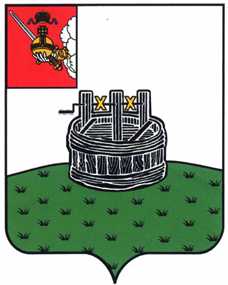

АДМИНИСТРАЦИЯ ГРЯЗОВЕЦКОГО МУНИЦИПАЛЬНОГО РАЙОНА

П О С Т А Н О В Л Е Н И Е

23.12.2022 | № | 733

г. Грязовец

Об утверждении ежегодного плана проведения оценки применения обязательных требований, содержащихся в муниципальных нормативных правовых актах Грязовецкого муниципального района на 2023 год

В соответствии с Федеральными законами от 31 июля 2020 г. № 247-ФЗ «Об обязательных требованиях в Российской Федерации», от 6 октября 2003 г. № 131-ФЗ «Об общих принципах организации местного самоуправления в Российской Федерации», Уставом Грязовецкого муниципального округа, постановлением администрации Грязовецкого муниципального района от 14.09.2022 № 484 «Об утверждении Порядка установления и оценки применения обязательных требований, содержащихся в нормативных правовых актах Грязовецкого муниципального района, размещения и актуализации в информационно-телекоммуникационной сети «Интернет» перечней нормативных правовых актов Грязовецкого муниципального района, содержащих обязательные требования»,
Администрация Грязовецкого муниципального района ПОСТАНОВЛЯЕТ:
1. Утвердить прилагаемый ежегодный план проведения оценки применения обязательных требований, содержащихся в муниципальных нормативных правовых актах Грязовецкого муниципального района, на 2023 год (далее - ежегодный план).
2. Уполномоченному органу (управлению социально-экономического развития района администрации района) организовать работу по выполнению ежегодного плана.
3. Контроль за выполнением постановления возложить на первого заместителя руководителя администрации района Крутикову Л.Н.
4. Настоящее постановление подлежит официальному опубликованию на официальном сайте Грязовецкого муниципального района.

Руководитель администрации района А.В.Казунин
УТВЕРЖДЕН
постановлением администрации
Грязовецкого муниципального района от 23.12.2022 № 733

ЕЖЕГОДНЫЙ ПЛАН
проведения оценки применения обязательных требований,
содержащихся в муниципальных нормативных правовых актах
Грязовецкого муниципального района,
на 2023 год

N п/п | Вид, реквизиты и наименование муниципального нормативного правового акта, подлежащего оценке
11 | Решение Земского Собрания Грязовецкого муниципального района от 31.03.2011 № 30 “Об образовании особо охраняемой природной территории местного значения природного резервата «Ермолинское болото» Грязовецкого муниципального района Вологодской области”
22 | Решение Земского Собрания Грязовецкого муниципального района от 25.09.2008 № 129 “Об образовании особо охраняемой природной территории местного значения природно-культурной местности «Источник в честь иконы Пресвятой Богородицы Троеручица» Грязовецкого муниципального района Вологодской области”

